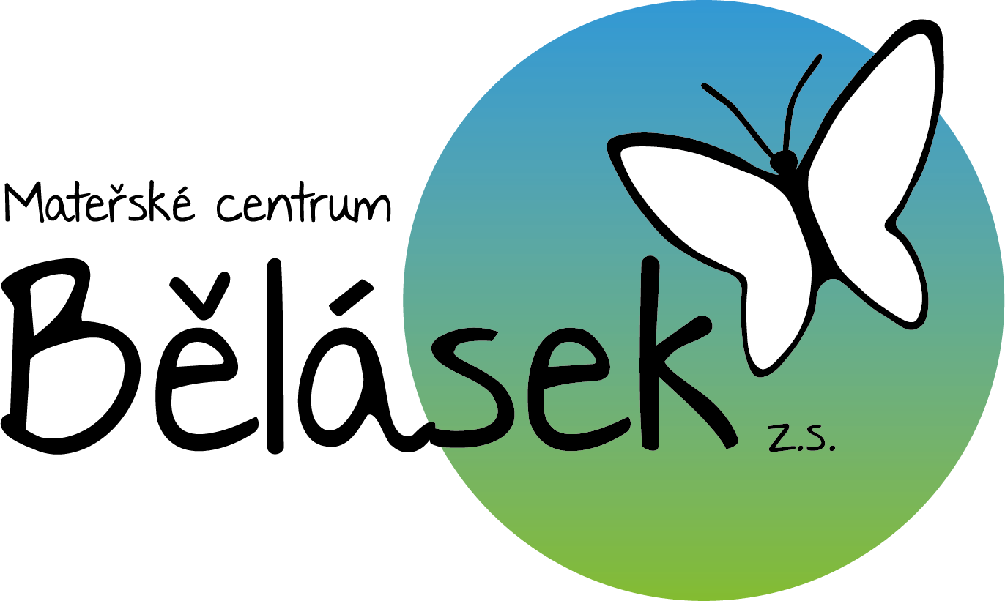

Plán výchovy a péče dětské skupiny Motýlek
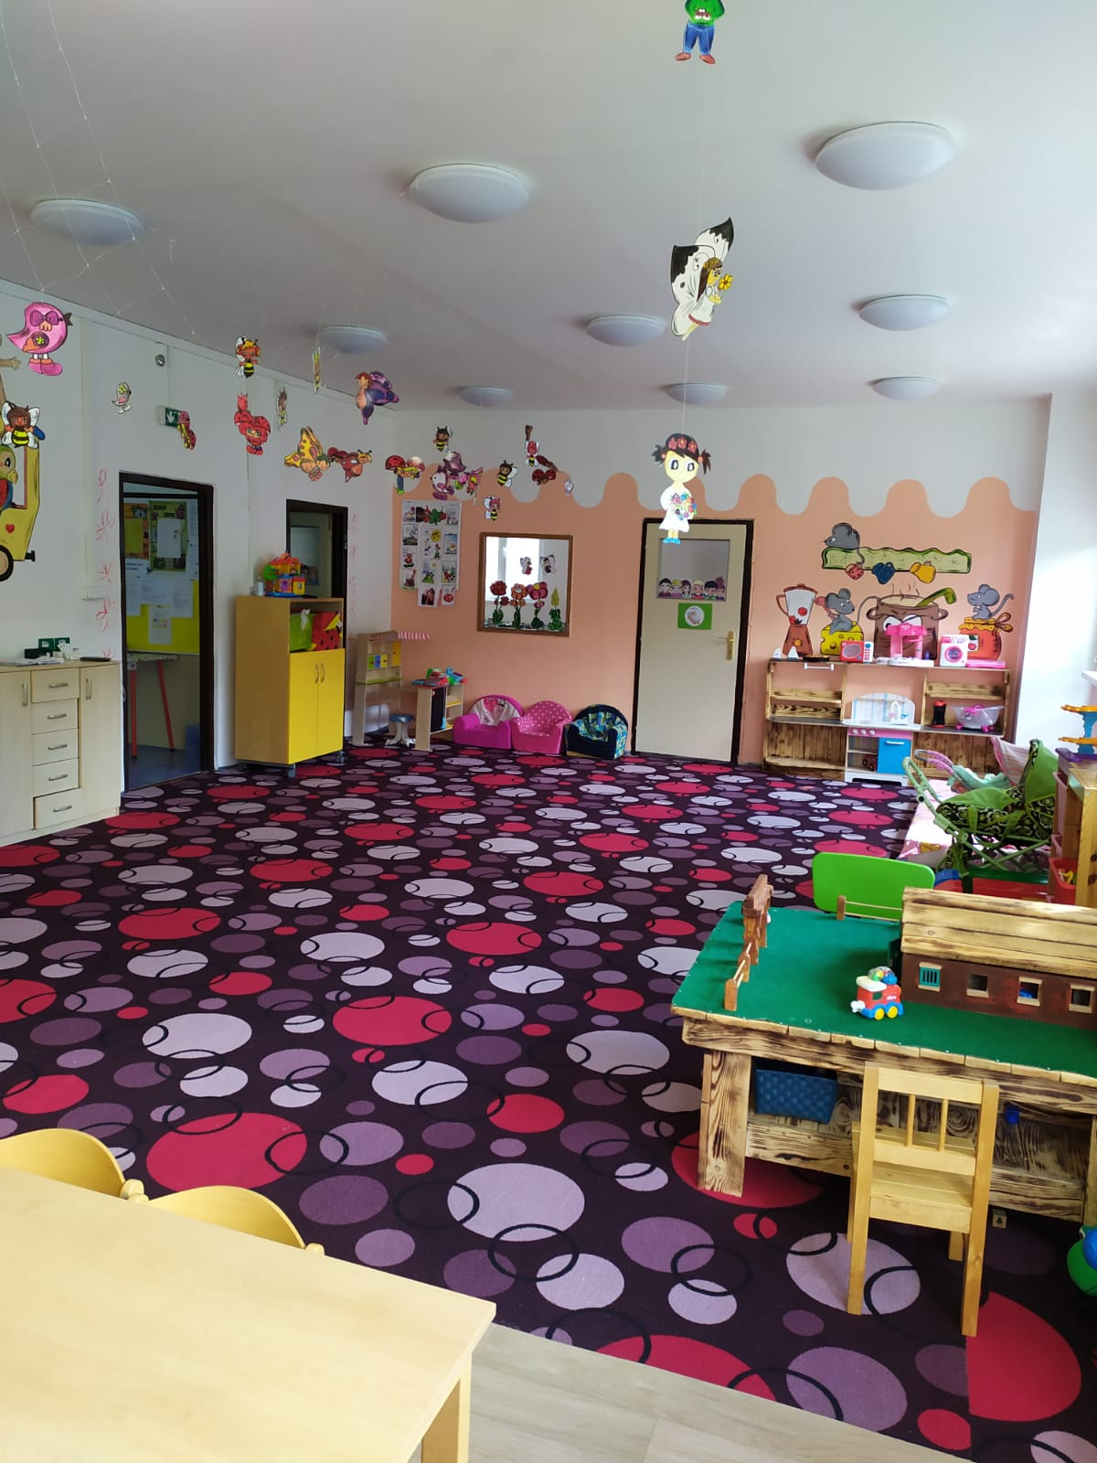
Obsah
1. Identifikace 4
2. Charakteristika dětské skupiny 5
3. Organizace DS 5
4. Řízení dětské skupiny 5
5. Personální obsazení pro vlastní provoz DS 6
6. Formy a činnosti výchovy a péče 6
7. Denní režim 6
Tvořivé hry a spontánní činnosti 7
Tělovýchovné chvilky: 7
Řízené a společné činnosti: 7
Individuální práce: 7
Společné jídlo: 7
Hygiena a sebeobsluha: 8
Odpolední spánek a odpočinek: 8
Pobyt venku: 8
8. Charakteristika plánu výchovy a péče v DS Motýlek 8
Hlavní cíle výchovy a péče 9
Přirozená adaptace dětí 9
Uspokojování specifických potřeb dětí 9
Specifické potřeby dítěte 9
Všestranný rozvoj dítěte 9
9. Portfolio dítěte 10
10. Specifika výchovy a péče v DS Motýlek 10
Výchovné oblasti 10
Systémy naplňování výchovných cílů 11
11. Desatero pravidel v naší DS 12
12. Výchovný plán 13
Tematický plán 13
Dílčí programy 16
Další aktivity 17
13. Komunikace s rodiči 17
14. Evaluace 17
Evaluace a hodnocení 17
Hodnocení dětí 18
Hodnocení pečujících osob 18
Hodnocení kvality prostředí 18

Identifikace

Adresa dětské skupiny
Na Pěšině 332, Děčín IX – Bynov 405 05

Provozovatel: Mateřské centrum Bělásek z.s.
Tělocvičná 192/9, Děčín X- Bělá 405 02
Telefon: 604 971 530
E-mailová adresa: yveta.janikova@volny.cz
IČ: 265 49 191

Typ: veřejná dětská skupina s celodenním provozem

Dětská skupina: stanovená kapacita: 12 dětí
Zahájení provozu: 1. 6. 2018
Provozní doba: pondělí – pátek 7.00 – 16.00 hodin *
*doba provozu DS může být upravena na základě potřeby rodičů

Zaměstnanci: Chůvy - dle zákona o DS
Odpovědná osoba: Yveta Janíková
Vedoucí dětské skupiny: Kamila Weisová
Chůva v dětské skupině: Radmila Šulcová

Charakteristika dětské skupiny

Dětská skupina Motýlek (dále jen „DS“) se nachází v okrajové části města Děčín - Bynov. Je umístěna nedaleko lesa a děti mají na dosah přírodu vhodnou k poznávání a hrám. Cílem výchovy je také zajistit dětem znalosti v oblasti společného soužití s vrstevníky, dospělými, nebát se projevovat svoji osobnost a názory. Při výchově je směřováno k harmonickému rozvoji všech dětí, je přihlédnuto k jejich individuálním potřebám a zájmům.

K dětské skupině patří i přilehlá zahrada, kde jsou dětem k dispozici houpačky, prolézačky s klouzačkou, herní prvky, domeček, velké pískoviště a ostatní hračky a pomůcky. Dětem je tak nabídnuta možnost všestranného vyžití a vývoje i v rámci venkovního pobytu.

Prostory DS splňují bezpečnostní a hygienické normy dle platných předpisů.

Organizace DS

DS Motýlek zajišťuje individuální přístup k dětem a DS může být při některých aktivitách dělena na 2 podskupiny, jejichž program je uzpůsoben dle věku a schopností dětí. U každého dítěte se pozorují jeho potřeby.

Veškeré aktivity jsou plánované s ohledem na věk a schopnosti dítěte, případně i na jeho aktuální stav a náladu. Obsah výchovy a péče se různí podle aktuálních potřeb dětí, jejich stupni vývoje (věku) a probíraných témat.

I při případném dělení na podskupiny mají děti dostatek možností kontaktu se všemi dětmi a mají tak možnost využívat klady, které poskytuje věkově heterogenní skupina dětí. Děti ve věkově smíšené dětské skupině se zároveň učí ohleduplnosti, chápavosti, pomoci menším dětem a malé děti se učí od starších, které jsou pro ně zároveň motivací a vzorem.

Řízení dětské skupiny

Řízení a organizace DS Motýlek jsou založeny na vzájemné spolupráci a podpoře, pohotové a adekvátní reakci na změny, otevřené diskuzi a iniciaci změn a v neposlední řadě pomoci při odstraňování potíží. Ke stejným morálním zásadám vedeme i děti, které podporujeme v tom, aby samy, úměrně věku a schopnostem, rozhodovaly o svém životě v dětské skupině. Chod dětské skupiny koordinuje vedoucí DS.

Personální obsazení pro vlastní provoz DS

V DS pracují 2 pečující osoby na hlavní pracovní poměr, které splňují kvalifikační požadavky dle zákona č. 247/2014 Sb. Není-li stanoveno jinak, vedoucí DS je zodpovědná za administrativu spojenou s chodem DS. Je také navázána externí spolupráce na zastupování pečujících osob v době čerpání dovolené a nemocnosti. Pečující osoby kromě vlastní realizace plánu výchovy a péče zároveň vykonávají práci pomocného personálu (výdej jídla, mytí nádobí, zajištění praní prádla a přípravu lůžkovin, drobný úklid v mimořádných situacích během dne a po skončení dne zajišťují i úklid).

Formy a činnosti výchovy a péče
Snaha všech zaměstnanců dětské skupiny směřuje k tomu, aby se dítě během pobytu cítilo šťastně a spokojeně. Pečující osoby se naplno věnují dětem, děti mají příležitost volit si volnou hru a také účastnit se skupinových aktivit. V rámci realizace plánu výchovy a péče se pečující osoby snaží poskytnout dostatek prostoru k vlastnímu vyjádření a uplatnění vlastních nápadů dětí

Denní režim
Denní režim je natolik flexibilní, aby jej pečující osoby mohly přizpůsobit aktuální situaci
a potřebám dětí. Během dne se střídají spontánní, řízené, skupinové i individuální činnosti.

Denní režim celého dne je zaznamenáván do třídní knihy.

Je přizpůsoben věku dětí a individuálním potřebám:
- 8.00 příchod dětí, předávání dětí personálu
- 8.00 - 8.30 volná hra dětí, individuální činnosti s dětmi
- 8.30 - 9.00 ranní kruh – vítání se s dětmi, sociálně komunikační aktivity
- 9.00 - 9.30 osobní hygiena, svačina
- 9.30 - 10.00 pohybové a hudebně aktivizační činnosti, výchovná činnost
- 10.00 - 11.15 osobní hygiena, nácvik sebeobslužných činností, pobyt venku nebo pohybové aktivity
- 11.15 - 11.45 oběd
- 11.45 - 12.00 hygiena
- 12.00 - 14.00 odpočinek dětí nebo klidové aktivity, dle potřeby a věku dítěte
- 14.00 - 14.30 osobní hygiena, svačina
- 14.30 - 16.00 volné činnosti a aktivity dětí zaměřené především na hry, zájmové činnosti a pohybové aktivity dětí

Tvořivé hry a spontánní činnosti
- ranní a odpolední hry, každý den jiná nabídka aktivit
- možnost výběru hraček
- hry individuální a skupinové
- možnost navazování sociálních vazeb
- didaktické pomůcky

Tělovýchovné chvilky:
- cílem je procvičení dechového a pohybového aparátu, podpora zdravého růstu
- zdravotní cviky, správné držení těla
- jsou zařazovány denně před svačinkou (rozcvička)
- v průběhu dne nepravidelně zařazovány pro uvolnění a vybití energie
- zakončovány relaxací pro zklidnění

Řízené a společné činnosti:
- jsou řízeny pečující osobou, mají stanovený cíl a vycházejí z potřeb a zájmu dětí
- prolínání všech aktivit v řízených činnostech, probíhají v dopoledním bloku, během týdne se střídají děti
- jsou motivovány využíváním obrázků, praktických ukázek, praktických činností a audiovizuální techniky vč. interaktivních prvků (zábavné hry na tabletu)
- v exteriéru využíváme zahrady u objektu pro případné ekologické hry, poznávání zvířat a rostlin v okolí

Individuální práce:
- při některých aktivitách jsou pracovní a ostatní činnosti rozděleny dle věkových skupin s přihlédnutím na možnosti dětí s individuálními potřebami
- se skupinkou dětí nebo s jednotlivci – procvičování určité činnosti nebo dovednosti zařazení při hrách, řízených činnostech, v odpoledních činnostech nebo např. při nepříznivém počasí místo pobytu venku

Společné jídlo:
- podává se 3x denně v cca tříhodinových intervalech (oběd a dvě svačinky)
- děti jsou vedeny k samostatnosti a sebeobsluze (příprava stolu, rozdávání příborů u oběda, při odnášení nádobí a hrníčků atd.)
- děti jsou při jídle vedeny ke správnému používání, držení lžíce a příboru, k dodržování pravidel stolování a čistoty kolem talíře
- do jídla děti nenutíme, ale snažíme se je vést alespoň k ochutnávání různých druhů zeleniny nebo méně obvyklých druhů jídel
- děti nekrmíme, menším dětem pouze dopomáháme
- dětem je poskytnutý dostatečný čas, aby se mohly najíst v klidu a vlastním tempem

Hygiena a sebeobsluha:
- děti jsou vedeny k samostatnosti: při mytí rukou, oblékání, svlékání, ukládání oblečení, skládání oblečení v šatně a také při úklidu hraček (u menších dětí zpočátku s dopomocí)
- hygienické potřeby provádějí děti samostatně, při požádání jim pečující osoba pomůže
- u dětí, které hygienické potřeby zatím samy nezvládají, jsou povinny nosit jednorázové plenky a pečující osoby je pravidelně přebalují
- při složitějších činnostech pomáhá pečující osoba nebo starší děti, děti jsou tak vedeny k ohleduplnosti a vzájemné pomoci

Odpolední spánek a odpočinek:
- při odpoledním odpočinku jsou dětem čteny pohádky, příp. je zajištěn poslech pohádky z CD
- všechny děti si po obědě odpočinou na lůžku při pohádce, děti, které neusnou, mají možnost využít hracího či čtenářského koutku k individuální činnosti a relaxaci

Pobyt venku:
- pobyt venku probíhá formou vycházky do okolí, na veřejné dětské hřiště v docházkové vzdálenosti nebo na zahradě u objektu
- délka pobytu venku se přizpůsobuje aktuálním klimatickým podmínkám, zpravidla bývá délka pobytu 1 – 1,5 hodiny (dle aktuální situace)
- za nepříznivé klimatické podmínky jsou považovány zejména silný déšť, vítr, teplota pod -10°C, špatná smogová situace

Charakteristika plánu výchovy a péče v DS Motýlek

Plán výchovy a péče je dokumentem, který slouží v DS jako podklad pro práci s dětmi, sjednocuje působení pečujících osob a informuje rodiče, případně veřejnost, o činnosti dětské skupiny. PVP řeší provoz dětské skupiny, výchovu a rozvoj dětí:
- zohledňuje věkové složení dětí
- zohledňuje individuální potřeby každého dítěte vzhledem k jeho zdravotnímu a psychickému stavu
- nastavuje vhodné psychosociální podmínky výchovné péče v dětské skupině
- je založen na výchovných hodnotách a přístupech umožňujících dětem dosáhnout jejich plného potenciálu, zejména kognitivní, sociální, emocionální, fyzické a jazykové schopnosti a dovednosti
- upravuje podmínky a způsoby zajištění péče v případě přijetí dítěte se specifickými potřebami
- část dne je vyhrazena pobytu venku

Hlavní cíle výchovy a péče

Naší snahou je vytvoření prostředí, které by bylo po fyzické, psychické i sociální stránce bezpečné pro děti, jejich rodiče i působící personál. Děti by se měly cítit bezpečně, jistě a spokojeně. K tomu dopomáhají jasně vymezená pravidla srozumitelná pro předškolní děti a stejná práva, možnosti i povinnosti všech dětí (s přihlédnutím k věku a individuálním schopnostem dítěte)

Přirozená adaptace dětí
Adaptace nově příchozích dětí probíhá individuálně s ohledem na jejich potřeby, snažíme se
o přirozenou adaptaci dětí do kolektivu, nejprve děti poznávají prostředí DS s rodiči formou krátkých návštěv, poznávají nová pravidla, nové kamarády, mají možnost účastnit se akcí pořádaných DS, probíhají přirozené rozhovory a seznamování s pečující osobou, poté následuje samostatná návštěva na krátkou dobu, která se postupně prodlužuje dle potřeb dítěte a možností rodiny. Rodiče jsou po každé návštěvě informováni, jak návštěva probíhala, jak se dítě projevovalo, zapojovalo do kolektivu, komunikovalo, poskytnutí fotografií rodičům o průběhu a aktivitách dětí během dne.
Adaptace slouží zejména k:
- odpoutávání se od rodičů
- soužití ve vrstevnické skupině, ohleduplnost, vzájemný respekt
- možnost využití individuálního adaptačního programu (přivykání si na docházku do DS)
- jasně stanovená, srozumitelná a splnitelná pravidla, která platí pro všechny
- pravidelný režim dne

Uspokojování specifických potřeb dětí
- uspokojování fyzických, psychických i sociálních potřeb dětí
- prostředí, které je po fyzické, psychické i sociální stránce bezpečné pro děti, jejich rodiče i působící personál
- dětem uzpůsobené prostředí a vybavení
- kvalifikovaný, kompetentní, vzájemně spolupracující a stále se vzdělávající personál
- spolupráce s rodinou
- vyvážené zastoupení řízených a volných činností- společných, skupinových
i individuálních

Specifické potřeby dítěte
Z personálně kapacitních důvodů nejsou cíleně přijímány děti se specifickými potřebami. V případě, že se tyto potřeby objeví v průběhu pobytu dítěte v dětské skupině, jsou řešeny individuálně s rodiči dítěte a odborníky.

Všestranný rozvoj dítěte
- všestranný rozvoj dětské osobnosti, jeho schopností, dovedností i postojů. Dostatek volné hry, kterou chůvy pozorují
- podpora zvládání sebeobsluhy a samostatnosti dětí
- propojování tematických měsíčních bloků různorodými aktivitami v zájmových koutcích
- skupinová a individuální práce
- různorodé materiály a pomůcky ve třídě jsou obměňovány a přirozeně nabízeny dětem k objevování, zkoumání a hře
- diagnostika individuálních potřeb a rozvoje každého dítěte
- shromažďování prací dítěte a dokumentace pokroků
- konzultace s rodiči

Portfolio dítěte

Každému dítěti je při jeho přijetí založeno portfolio, které slouží k zaznamenávání průběhu jeho návštěv v DS a také posunu ve vývoji.
Toto portfolio slouží pečujícím osobám k přehledu o každém dítěti, na základě kterého se individuálně sestavuje závěrečná evaluace. V případě zájmu rodičů, je portfolio dítěti k nahlédnutí, případně je možné vytvořit jeho kopii.
Portfolio se skládá zejména z evidenčního listu dítěte, výtvarných prací a slovního hodnocení ze strany pečujících osob.

Specifika výchovy a péče v DS Motýlek

V rámci plánu výchovy a péče je kladen velký důraz na věk dětí. U dvouletých (příp. mladších) dětí jsou aktivity zaměřeny na zvládnutí sebe obslužných činností v oblasti hygieny, stolování, rozvoj řeči a hry. U starších dětí je pak dbáno i na jejich samostatné oblékání, svlékání a obouvání. U všech věkových skupin je kladen důraz na rozvoj hrubé a jemné motoriky, rozvoj řeči a slovní zásoby. S podporou didaktických hraček a pomůcek je výchova soustředěna k rozvoji jemné motoriky a logického myšlení.

Výchovné oblasti
Obsah je uspořádán do několika výchovných oblastí:

- Dítě a jeho tělo (biologická oblast)
Záměrem průvodců je stimulovat a podporovat růst a neurosvalový vývoj dítěte, podporovat jeho fyzickou pohodu, zlepšovat jeho tělesnou zdatnost i pohybovou a zdravotní kulturu, podporovat rozvoj jeho pohybových i manipulačních dovedností, učit je sebe obslužným dovednostem a vést je k zdravým životním návykům a postojům.

- Dítě a jeho psychika (psychologická oblast)
Záměrem úsilí chůvy v oblasti psychologické je podporovat duševní pohodu, psychickou zdatnost a odolnost dítěte, rozvoj jeho intelektu, řeči a jazyka, poznávacích procesů a funkcí, jeho citů i vůle, stejně tak i jeho sebepojetí a sebenahlížení, jeho kreativity a sebevyjádření, stimulovat osvojování a rozvoj jeho dovedností a povzbuzovat je v dalším rozvoji a poznávání

- Dítě a ten druhý (interpersonální oblast)
Záměrem výchovného úsilí chůvy v interpersonální oblasti je podporovat utváření vztahů dítěte k jinému dítěti či dospělému, posilovat, kultivovat a obohacovat jejich vzájemnou komunikaci a zajišťovat pohodu těchto vztahů

- Dítě a společnost (sociálně-kulturní oblast)
Záměrem výchovného úsilí chůvy v oblasti sociálně - kulturní je uvést dítě do společenství ostatních lidí a do pravidel soužití s ostatními, uvést je do světa materiálních i duchovních hodnot, do světa kultury a umění, pomoci dítěti osvojit si potřebné dovednosti, návyky i postoje a umožnit mu aktivně se podílet na utváření společenské pohody ve svém sociálním prostředí

- Dítě a svět (environmentální oblast)
Záměrem výchovného úsilí chůvy v environmentální oblasti je založit u dítěte elementární povědomí o okolním světě a jeho dění, o vlivu člověka na životní prostředí -počínaje nejbližším okolím a konče globálními problémy celosvětového dosahu a vytvořit elementární základy pro otevřený a odpovědný postoj dítěte (člověka) k životnímu prostředí.

Systémy naplňování výchovných cílů
K naplnění výchovných cílů a rozvoji ve všech oblastech budeme využívat následující aktivity:

hudební a dramatické
- rozvoj sluchového vnímání a slovní zásoby
- osvojování písní lidových i moderních
- rozvoj hudební paměti a propojování s pohybem a ostatními smysly
- k dramatické činnosti děti využívají maňásky, loutky nebo kostýmy

pohybové
- rozvoj jemné a hrubé motoriky
- rozvoj koordinace pohybů
- podpora správného držení těla a rozvoj fyzické zdatnosti
- rozvoj sebeobslužných dovedností a zdravých návyků
- využívání netradičních pomůcek a míst k podpoření lásky k pohybu

výtvarné
- rozvoj představivosti, kreativity a fantazie
- rozvoj výtvarných dovedností, seznamování s uměleckými díly
- poznávání různých materiálů, přírodnin a práce s nimi
- seznámení se s výtvarnými technikami
- rozvoj dovedností vyjádřit prostřednictvím výtvarné techniky pocity, zážitky
a propojování smyslů s výtvarnou technikou (na základě sluchu, zraku, čichu,…)
- výtvory dětí využíváme k výzdobě třídy, šatny a chodeb, aby si je mohli rodiče i ostatní děti prohlížet

k rozvoji rozumových a poznávacích schopností
- rozvoj komplexního pohledu na fungování světa
- rozvoj kritického myšlení
- podporování potřeby poznávání -umožnění osahat si svět z blízka
- pozorování fyzikálních zákonitostí
- chemických základů

k rozvoji elementárních matematických představ
- rozvoj chápání základních číselných a matematických pojmů
- elementárních matematických souvislostí a podle potřeby je prakticky využívat
- rozvoj prostorového vnímání
- rozvoj základní orientace v čase
- rozvoj řešení kognitivních problémů, myšlení kreativně a vymýšlení vlastních nápadů

k rozvoji estetického vnímání
- rozvoj estetického citu ke svému okolí
- seznámení se s uměním, vnímání krásy mimo umělecká díla
- podpora formování morálních a etických postojů, hodnotové orientace
- vytváření vztahu ke kulturním a uměleckým hodnotám

rozvoj etických schopností a dovedností
- rozvoj základních každodenních sociálních dovedností – poděkovat, pozdravit, poprosit
- vytváření správných sociálních návyků v kolektivu – respekt a úcta k druhým

rozvoj ekologického cítění
- kladný vztah k přírodě
- základní poznatky o třídění odpadu
- recyklace a využití odpadových materiálů (využíváno i při výtvarných činnost)

Desatero pravidel v naší DS
- pravidlo první: Nabízíme dostatek podnětů ke hře a rozvoji
- pravidlo druhé: Respektujeme věk dětí
- pravidlo třetí: Respektujeme stupeň vývoje každého dítěte
- pravidlo čtvrté: Respektujeme jednotlivé zájmy dětí
- pravidlo páté: Chválíme děti a rozvíjíme jejich vlastní osobnost
- pravidlo šesté: Dbáme na dodržování základních pravidel v kolektivu (pomoc druhému, poprosit, poděkovat,…)
- pravidlo sedmé: Podporujeme kladné rysy a vlastnosti dětí
- pravidlo osmé: Propojujeme výchovu a učení hrou
- pravidlo deváté: Dbáme na spolupráci pečujících osob a rodičů
- pravidlo desáté: Zajišťujeme a podporujeme sebevzdělávání pečujících osob

Výchovný plán
Obsah činností v DS Motýlek je určen tematickými měsíčními bloky rozpracovanými do jednotlivých týdenních bloků. Témata jsou vybírána a přizpůsobována s ohledem na věk dětí.

Tematický plán
TEMATICKÝ CELEK - JARO
Cíle tematického celku:
Vytvoření povědomí o vlastní sounáležitosti se světem a přírodou, utvoření poznatků o rozdílnosti lidí, kteří dítě obklopují, pochopení některých přírodních zákonitostí, rozvoj pohybových schopností a zdokonalování dovedností v oblasti hrubé i jemné motoriky, rozvoj produktivních jazykových dovedností, posilování pozitivního vztahu ke svému okolí (živé i neživé přírodě), vytváření základů aktivních postojů k životu.
Výchovné činnosti:
Běžné každodenní setkávání s pozitivními vzory chování a vztahů, pracovní činnosti pěstitelské, úkony samostatné péče o osoby, předměty a přírodu ve svém okolí, účast na veřejných akcích zaměřených pro děti, prožívání kulturních rituálů v rámci DS, relaxační a odpočinkové činnosti, sezónní hry, hry podporující tvořivost, konstruktivní myšlení, fantazii.
Březen
Kdo to pípá, mňouká, štěká? - 1 týden
Moje knížka – 1 týden
Na zahrádce - 1 týden
Sluníčkové pohlazení - 1 týden
Duben
Rosnička Evička - 1 týden
Vodníci a hastrmani - 1 týden
Pozor, svítí červená - 1 týden
Malá čarodějnice - 1 týden
Květen
Máje - 1 týden
U nás doma - 1 týden
Bzučíme, letíme - 1 týden
Voňavé setkání - 1 týden
Tematický celek - Léto
Cíle tematického celku:
Rozpoznat a umět vyjádřit své tělesné potřeby a samostatně je uspokojit (teplo, chlad, žízeň), osvojení jednoduché práce s předměty denní potřeby, rozvoj a užívání všech smyslů, zlepšování koordinace ruky a oka, rozvoj paměti a pozornosti se zaměřením na úmyslnou činnost, vytváření prosociálních postojů (citlivosti, toleranci, respektu), aktivní zvládání změn ve společenském prostředí.
Výchovné činnosti:
Pozorování a hra s živou přírodou, pěstování rostlin, hra s hlínou, kamínky, klacíky, pískem, vodou. Pohybové činnosti s náčiním i přirozený pohyb na čerstvém vzduchu. Hry podporující kamarádské vztahy, výtvarná a umělecká činnost přiměřená věku a schopnostem, rytmizace, zpěv, poslech pohádek a příběhů. Činnosti rozvíjející předmatematické myšlení (třídění, řazení)
Červen
Indiánská oslava - 1 týden
Velký závod - 1 týden
Na výletě -1 týden
Těšíme se do školky, školy -1 týden
Červenec
Jedeme, letíme, plujeme -1 - 2 týden
Malí plavčíci – 1 – 2 týden
Srpen
Na pouti – 1 - 2 týden
Babiččina marmeláda – 1 - 2 týden

Tematický celek- podzim
Cíle tematického celku:
Adaptace dětí v kolektivu, utváření a pochopení pravidel bezpečného pohybu v DS a na vycházkách, utváření povědomí o režimu v DS, rozvoj samostatnosti a sebeobsluhy, rozvoj pozitivního vztahu k sobě a kamarádům a tetám v DS, zažívání úspěchu a radosti, sdílení s kamarády, rozvoj schopnosti vnímat a přijímat společenské hodnoty, seznámení se součástmi ekosystému, objevování vlastností přírodních materiálů.
Výchovné činnosti:
Podpora samostatného rozhodování a vyjadřování, používání nástrojů a manipulace s přírodninami a jiným materiálem, rozvoj jemné motoriky při smysluplných činnostech, skupinové hry vyžadující spolupráci v kolektivu, tematické vycházky a venkovní činnost
Září
Houbař a veverka – 1 - 2 týden
Není drak jako drak - 1 týden
Stříbrná pavučinka - 1 týden
Říjen
Povídala vlaštovka - 1 týden
Módní návrháři - 1 týden
Skřítek Podzimníček - 1 týden
Na shledanou, dobrou noc - 1 týden
Listopad
Lístečková slavnost - 1 týden
Martin už jede - 1 týden
Když příroda zlobí – 1 - 2 týden

TEMATICKÝ CELEK – ZIMA
Cíle tematického celku:
Seznamování s kulturou a rituály, aktivní prožívání největších svátků v roce, poznávání lidského těla a jeho zvláštností, rozvoj kultivovaného projevu, pociťování radosti z dávání a dostávání, uvědomění si změn v přírodě, vytváření pozitivního vztahu k intelektuálním činnostem a učení, užívání všech smyslů a rozvoj logického myšlení, rozvoj receptivních jazykových dovedností.
Výchovné činnosti:
Řešení praktických problémů, radostné prožívání příprav na Mikuláše a Vánoční svátky, uskutečnění vlastní slavnosti v DS, příprava jednoduchého pokrmu a cukroví, zimní sporty a hra se sněhem, aktivity zaměřené na poznávání města, setkávání s různými formami umění a kultury mimo prostory DS, činnosti zaměřené na poznávání svého těla a jeho funkcí, práce s literaturou různého zaměření.
Prosinec
Ble, ble, ble, kdo k nám jde? - 1 týden
Sváteční čas- 1 týden
Než zvoneček zacinká - 1 týden
Z pohádky do pohádky, Měsíc za měsícem - 1 týden
Leden
Dárečky jsou rozbalené (třídění odpadu) – 1 týden
Přišli k nám a byli tři (K +M +B) – 1 týden
Doba sněhová – 1 týden
Stopy ke krmelci – 1 týden
Únor
Co už umíme – 1 týden
Maškarní rej – 1 týden
Hladový ptáček – 1 týden
Kde žijeme – 1 týden

Dílčí programy
Z oblasti environmentální výchovy budou do ročního výchovného plánu příležitostně zařazeny
- Dovednostní a tvořivé práce s přírodními materiály rostlinnými (květiny, lýko, pedik, proutí, tráva, olej), živočišnými (vlna, tuk, kůže, peří), hlínou, pískem, kameny, textilem, ručním papírem, keramikou, kovem - pravidelně bude do činnosti zařazeno keramické tvoření
- Programy ve kterých se skrze drobné pěstitelské a zahradnické činnosti děti seznámí se základy pěstování rostlin a plodin - děti si vysadí svou květinku
- Programy na seznámení dětí s ekosystémy. V průběhu roku by děti prošly loukou, lesem, rybníkem, krajinou, seznámily se s jejich přirozenými obyvateli a s vlivem člověka
- Terénní vycházky a exkurze - okolí DS a města, poznávání přírodních zajímavostí a místních památek
- Slavnostní a sváteční programy oslavy lidového roku, tradice a zvyky, včetně novodobých: Masopust, Velikonoce, Čarodějnice, Oslava dne matek, slavnost sklizně, Halloween, Martinská slavnost, Advent atd. Při těchto programech je v případě možnosti potřeba trávit s dětmi co nejvíce času venku, využívat venkovních prostor a okolí dětské skupiny. Součástí ročního programu by měl být i celodenní výlet.

Další aktivity
- Zapojení do akcí pořádaných provozovatelem MC Bělásek z.s. (Dětský den, Pohádkový les atd.)
- TATI, MAMI, POJĎ SI HRÁT - KRESLIT, STŘÍHAT, SLEPOVAT aneb Společné tvořivé dílny s rodiči - aktivní zapojování rodičů do přímé výchovně vzdělávací práce s dětmi - užší spolupráce rodiny a DS
- VŠECHNO NEJLEPŠÍ NAŠEMU KAMARÁDOVI - aneb Společné oslavy narozenin
- zmírnění adaptačních potíží u dětí, bližší seznámení rodičů s cílem a posláním DS

Komunikace s rodiči

Zásadním bodem pro správou výchovu a péči o dítě je i spolupráce a komunikace s rodiči.
Pečující osoby v DS komunikují s rodiči zejména:
- denně při přebírání a vyzvedávání dětí
- pomocí emailu, který se pečující osoby snaží vždy bezodkladně vyřídit
- pomocí komunikačních kanálů zřízených DS (Whatsapp – uzavřená skupina, Facebook) – pečující osoby rodičům zasílají fotografie denních činností, řeší případné problémy a nastalé situace atd.
(před začátkem docházky rodiče podepíší souhlas s pořizováním a fotografií jejich dítěte a umísťování daných fotografií v prostorách DS, na internetových stránkách DS; případný nesouhlas je plně respektován)
- individuálně, na základě podnětu rodičů, v konzultačních hodinách stanovených dle potřeb rodičů (zpravidla v odpoledních hodinách od 15 do 16 hodin)
- třídní schůzky
- nepravidelně – dle potřeby
- na akcích pořádaných DS

Evaluace

Evaluace a hodnocení
V průběhu realizace činností má nenahraditelný význam vyhodnocování a zpětná vazba. Na evaluaci se podílí celý tým, včetně rodičů, ale i dětí, ve kterých je důležité tyto schopnosti také rozvíjet.

Hodnocení dětí můžeme provádět různými metodami:
- pozorováním
- analýzou dětských prací
- dialogem s dítětem
- diskusí ve skupině v rámci komunitních kruhů – každodenní hodnocení

Hodnocení pečujících osob ze strany rodičů a nadřízené (odpovědné) osoby metodami:
- pozorováním nebo hospitací
- výsledky práce s dětmi
- rozhovory
- dotazníky spokojenosti

Metody hodnocení kvality prostředí
- spokojenost rodičů a dětí s výchovou, péčí a prostředím DS(rozhovory, dotazníky,…)
- spokojenost zaměstnanců a vztahy na pracovišti (porady týmu, rozhovory, sebehodnocení,…)
- spokojenost nadřízeného (odpovědné osoby) s výchovou a péčí, zajišťovanými službami (hospitace, rozhovory, porady, sebehodnocení zaměstnanců,…)

Hodnocení dětí
Hodnocení dítěte se provádí na základě záznamů, které pečující osoby posoudí v době nástupu dítěte do DS a zapíší do portfolia dítěte. Následně během roku průběžně zaznamenávají pokroky a úspěchy dítěte, výtvory, ale i fyziologický vývoj. Z těchto údajů je na konci školního roku vytvořeno hodnocení dítěte. V hodnocení je uvedeno zejména, jestli dítě během doby pobytu v DS udělalo pokroky, případně jaké, co už umí, v čem vyniká nebo kde má dítě naopak slabší stránky.

Hodnocení pečujících osob
Odpovědná osoba provádí hodnocení pečujících osob náhodně v průběhu roku při hospitacích v dětské skupině. Hodnoceno je naplňování PVP (zda souhlasí napsaný PVP s aplikovanou praxí), přístup k práci a dětem, ale i dodržování dalších vnitřních předpisů. Výsledek kontroly je zaznamenán do třídní knihy, případné nedostatky jsou řešeny bezodkladně.
Pečující osoby mohou hodnotit rodiče na základě pozorovaných pokroků dítěte, přístupu k dětem, výsledných prací dětí na základě oslovení odpovědné osoby (osobně, e-mailem,…).
Hodnocení probíhá zpravidla min. 1x ročně.

Hodnocení kvality prostředí
Kvalita prostředí v dětské skupině je hodnocena z důvodu zajištění příznivého prostředí pro děti, ale také z hlediska bezpečnosti a ochrany zdraví.

Kontrola kvality prostředí má za cíl také zajistit pečujícím osobám příjemnou atmosféru na pracovišti z hlediska předcházení možným problémům v kolektivu nebo syndromu vyhoření.

Hodnocení kvality prostředí probíhá zpravidla min. 1x ročně.

Na základě hodnocení jsou následně upravovány výchovné činnosti, případně jsou tyto změny zaneseny i do plánu výchovy a péče.

V Děčíně dne 1. 10. 2021
Zpracovala: Yveta Janíková

